Propuesta de Proyecto (Sistema Inteligente de Gestión de Solicitudes)

Introducción
Como parte de la ruta de aprendizaje de la U-Casual de SYC, se propone el desarrollo (en fase práctica) de un sistema con una arquitectura modular y configurable, cuyo futuro sea el de evolucionar hacia una plataforma reutilizable para la gestión de diferentes tipos de trámites y procesos administrativos.
El propósito del presente es aplicar de manera práctica los conocimientos adquiridos durante la etapa de formación académica más lo aprendido en las semanas de desarrollo del pensum sugerido, utilizando en mayor medida, el stack tecnológico de la organización y siguiendo una metodología de desarrollo similar a la empleada en los proyectos corporativos.

Justificación
Tras analizar la mayoría de proyectos SYC (Colpensiones, Comfenalco, IUVA, SycTrace, InfoConsumo, GoTrace, Pasivos Laborales, Libro Total, entre otros), posterior a la capacitación recibida, se identifica un patrón común:
- Gestión de usuarios.
- Gestión documental.
- Radicación de solicitudes.
- Expedientes digitales.
- Flujos de aprobación.
- Auditoría.
- Reportes.
- Trazabilidad.
- Seguridad de la información.
Por ello, en lugar de desarrollar un sistema específico para un único proceso, se propone la creación de una plataforma genérica y reutilizable que represente la arquitectura y la lógica de negocio común presente en los diferentes proyectos de la empresa.

Objetivo General
Desarrollar en fase práctica sistema web con arquitectura modular utilizando el stack tecnológico de SYC que permita gestionar solicitudes, expedientes y flujos de aprobación, aplicando buenas prácticas de arquitectura de software, desarrollo seguro, documentación y control de versiones.

Objetivos Específicos
- Fortalecer las competencias en C# y ASP.NET Core.
- Aprender el desarrollo de interfaces modernas utilizando React.
- Implementar una API REST siguiendo buenas prácticas.
- Modelar bases de datos implementando PostgreSQL.
- Aplicar autenticación y autorización mediante JWT.
- Implementar control de versiones utilizando Git y GitHub.
- Gestionar el proyecto utilizando Azure DevOps.
- Incorporar funcionalidades de Inteligencia Artificial orientadas al análisis documental y asistencia al usuario (sugerido).

Alcance del Proyecto
El sistema permitirá administrar el ciclo completo de una solicitud, desde su creación hasta su cierre.
El alcance incluye:
- Gestión de usuarios.
- Gestión de roles.
- Gestión de ciudadanos.
- Gestión de empresas.
- Registro de solicitudes.
- Gestión documental.
- Expedientes digitales.
- Flujo de estados.
- Auditoría de operaciones.
- Dashboard ejecutivo.
- Reportes.
- Integración inicial con Inteligencia Artificial (sugerido)

Arquitectura y Stack Tecnológico

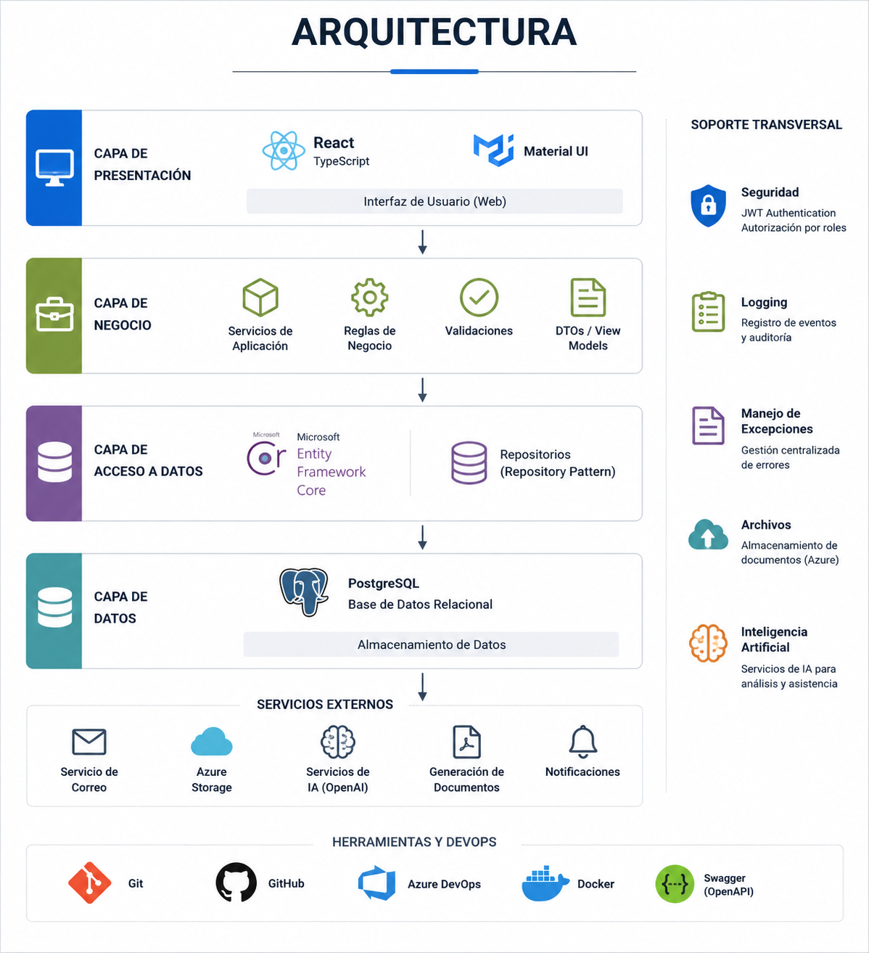

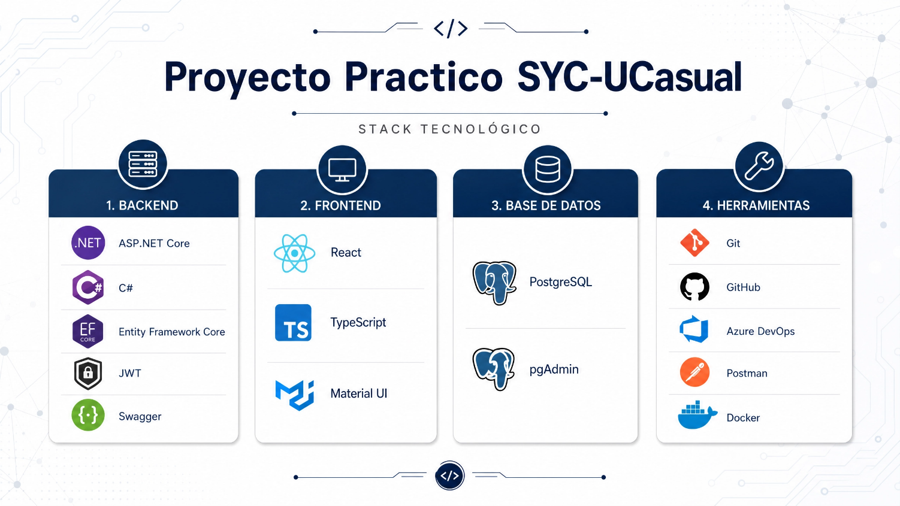

Módulos Funcionales

Autenticación
- Inicio de sesión.
- Roles.
- Permisos.
- Recuperación de contraseña.

Gestión de Usuarios
- Crear usuarios.
- Editar usuarios.
- Activar/Inactivar.
- Asignación de roles.

Gestión de Ciudadanos
- Registro.
- Consulta.
- Actualización.
- Historial.

Gestión de Empresas
- Registro.
- Consulta.
- Actualización.

Gestión de Solicitudes
- Crear solicitud.
- Modificar.
- Adjuntar documentos.
- Consultar estado.

Gestión Documental
- Expedientes.
- Archivos PDF.
- Evidencias.
- Observaciones.

Workflow
Estados configurables (por ejemplo):
- Radicada
- En revisión
- Pendiente
- Requiere información
- Aprobada
- Rechazada
- Finalizada

Auditoría
Registro automático de:
- Usuario.
- Fecha.
- Acción.
- Módulo.
- Dirección IP.
- Historial de cambios.

Dashboard
Indicadores estimados tales como:
- Solicitudes por estado.
- Tiempo promedio de atención.
- Solicitudes creadas.
- Solicitudes finalizadas.
- Productividad.

Reportes
- Exportación a Excel.
- Exportación a PDF.
- Estadísticas.

Inteligencia Artificial

(Planteamiento sugerido, se tiene en cuenta la limitación de tiempo y conocimiento).
Se plantea integrar un módulo de IA que permita:
- Resumir expedientes extensos.
- Clasificar automáticamente solicitudes.
- Detectar documentación faltante.
- Generar respuestas sugeridas para el analista.
- Implementar un asistente conversacional para consultas internas.
Esta funcionalidad busca alinearse con la estrategia actual de SYC orientada a incorporar Inteligencia Artificial en sus procesos y servicios.

Plan de Trabajo

Semana 1 | Semana 2 | Semana 3 | Semana 4 | Semana 5
- Presentación de la propuesta de proyecto |  |  |  | - Prueba del piloto.

Indicadores de Seguimiento

De acuerdo al desarrollo como tal de la práctica, se abordará el tema en cuestión y de ser necesario y requerido, se desarrollará

Beneficios Esperados

El beneficio diferencial o enfoque no está en el producto a desarrollar, sino en el enfoque que se le está dando, es decir que como practicante estoy intentando alinearme y adoptar el stack tecnológico de la empresa, orientando ello a lo que en la práctica sería un proyecto de SYC, con desarrollo moderno.
También se puede mencionar como beneficio que trabajar en la creación de una plataforma y no un sistema, es decir, en un motor configurable, demuestra la adopción de las políticas
Adicionalmente se busca consolidar unas competencias técnicas y profesionales para ser aplicadas en los entornos de desarrollo de la compañía, derivando así en un mejor desempeño al momento de ingresar a una célula de trabajo.

